Рисунок 1

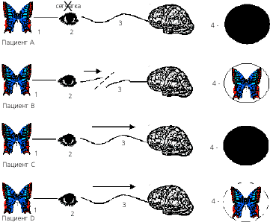

Пояснения: 1- объект; 2 – орган зрения; 3 – проводник; 4- восприятие зрительного образа

